

2025．4．7-14合併号　　　　　　　 　　 　　 №2520-21　№ 30-31

2

2024-25クラブテーマ　　親睦から始めよう



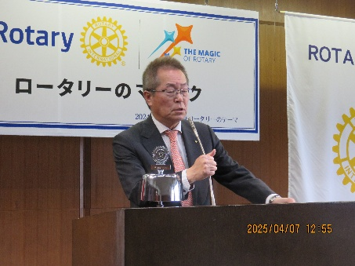

会長挨拶

三条南ロータリークラブ

会 　長

永桶 俊一

奉仕団体はこの世の中にいろいろあるわけですが、ロータリークラブは「奉仕する団体」ではなく「奉仕する人々の集まり」であると説いています。ライオンズクラブはみんなで奉仕することから『WE　SERVE』、ロータリーの奉仕は個人個人の発意にあり、奉仕の主体はロータリアン一人一人にあることから『I　SERVE』ということになっています。

ロータリークラブはロータリアンに奉仕させるためのクラブであって、クラブが団体として奉仕することは本筋ではない。またロータリーはクラブが行う奉仕を通じて、会員をよい奉仕する人間に仕立てるための訓練をしている。ロータリーは進んで奉仕ができる指導者になってもらいたいと言っています。

みんなで奉仕するのはできますが、個人で奉仕は、一人でできることは大したことはできませんし、何をするかも含めてなかなか難しいと感じています。

それでは『奉仕』とは何か？

『奉仕』とは、『善意』が高揚し、沸き上がった善意に『奉仕』という方向づけをすることです。

『善意』とは人間同士の思いやりの気持ちであると説いています。人間同士の思いやりの気持ちは人間同士が深い信頼と友情によって結ばれることにより生まれます。

人間同士が深い信頼と友情によって結ばれるには、例会に出席して親睦活動をすることから始まります。

みなさんには例会に出席していただき、会員同士の親睦を深め、深い信頼と友情により『善意』が生まれ、奉仕につながる流れをつくっていただきたいと思います。

ロータリー入門書の著者である前原勝樹氏は『善意』というものがなければ、ロータリーはただの社交クラブである。職業奉仕と言っても金儲けでしかない、と述べておられます。

また、ロータリーの終局の目的は人間関係を改善することによって、より良い社会をつくり、平和な世界を築くために貢献することにあるとも言っております。



国際ロータリー会長 ステファニー Ａ.アーチック（米国）

第２５６０地区ガバナー　南雲　博文（長岡）

第４分区ガバナー補佐 　 杉山　幸英（三条）

会　長　 　　　　　　 永桶　俊一

幹　事　 　　　　　　 田中　康之

ＳＡＡ　 関 博市

また、ロータリーの終局の目的は人間関係を改善することによって、より良い社会をつくり、平和な世界を築くために貢献することにあるとも言っております。

今年度の会長主要目標は『親睦から始めよう』です。

今年度は残り3ケ月になりましたが、みんなで友情を深め、人間関係をつくっていきましょう。

それが当クラブの魅力の一つになっていくと思います。

引き続きよろしくお願いします。

◆本日の出席：38名中26名

◆先週までの通算出席率：88.33％

◆先週までのメークアップ：

▶4/1三条北RCへ野崎正明さん▶4/4市内7クラブ（LC/RC）現次年度会長幹事会へ（魚長）永桶俊一会長、田中康之幹事、木村譲会長エレクト、加藤一芳副幹事

◆幹事報告　田中康之幹事

▶**2025年4月のロータリーレート　1ドル＝150円**

（3月と変わらず）

**😊**ニコニコボックス

**4/7　　17,000円　　　本年度累計　548,000円**

**永桶会長**「4月になり桜の開花ももうすぐです。体調に気をつけて、例会出席よろしくお願いします」

**田中幹事**「先日、市内7クラブ現次年度会長幹事会に出席してきました。現年度は楽しく飲んでいましたが、次年度は少し雰囲気が違ったようです」

**吉沢さん**「日本株、上がりますように↑」

**廣岡さん**「春雨がきびしい」

**江花さん**「本日もよろしくお願いします」

**星野さん**「松﨑さん、BOXご苦労様です」

**大渓さん、田代さん、銅冶さん、熊倉さん、長谷川さん、**

**石山さん、加藤さん、坪井さん、関さん、中村さん**

「BOXに協力します」

**松﨑さん**「本日は皆様BOXにご協力を頂きありがとうございました」

◆理事・役員会報告

日時：2025年４月7日(月)12：10～

会場：三条信用金庫3階ロビー

出席：1３名中9名

議事１．大船渡大規模山林火災支援金について【承認】

スマイルBOXを回して合計4万円を支援

議事２．ポリオ撲滅募金活動費用について　　【承認】

　　　　　スマイル会計より27,760円（のぼり等）

事務局

〒955-8666 三条市旭町2-5-10

三条信用金庫本店内

ＴＥＬ０２５６-３５-３４７７

ＦＡＸ０２５６-３２-７０９５

E-mail info@sanjo-minami.jp

URL https://www.sanjo-minami.jp

「ロータリーの友」４月号より

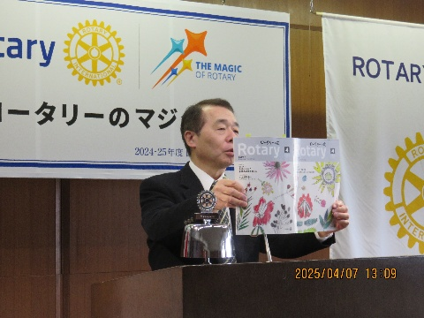

田代 徳太郎 会員

お手元にある「ロータリーの友」のご紹介をいたします。

冊子の左側からめくる横並び文字の記事からご紹介します。

5頁をご覧下さい。R I会長のメッセージです。地域社会へ奉仕することへのコミットメントを新たにする機会として、ホームレスや食料不安に直面している人々にスープ・シャック（スーブ小屋と云う意味らしいですが要は食事の提供です）ブログラムを支援しているカナダのオンタリオ州のあるクラブの例を紹介しています。温かい食事を提供する慈善団体へ調理通具と活勤運営の支援金と更に食事の準備や給仕のボランティアまでクラブで行った事例です。奉仕の機会を見つけ会員同士や地域社会との絆を深めることができると述べています。

これを読んで、いろいろな考えや疑問も思い浮かびました。と云うのは、今目の前の困っている人達を助ける崇高な行いでありますが、しかしホームレスや貧困などの社会問題は根本的な解決を図ることが難しいなかで、食事の提供だけは延々と続けるのか？ 　単一のクラブが慈善団体への支援をいつまで続けるのだろうか。手を引けなくなれば、他への奉仕も手が回らなくなり難しいことだと思う。

7ページは防災の「TKB48」として避難所のストレスを如何に減らすか、と云うテーマです。TKB48とは災害が発生したら、トイレ・キッチン・ベッドを避難場所に48時間以内に整備する取組です。日本と同様の災害多発国であるイタリアとの取り組み方の違いを比較していますが、過去の失敗から学んだイタリアの防災システムの構築は参考になると思います。皆さん是非読んでみてください。

18頁は米山梅吉記念館についての記事です。記念館は2019年に50周年を迎えました。そして今回、初の大規模リニューアルをしたそうです。リニューアルで一番の変化は、A Iを使った動く米山梅吉翁の製作をしたことで、体型と顔の骨格がそっくりなひ孫さんにご協力いただいて、声を収録して音声クローンを生成A Iで再現していることです。ロータリアンなら1回くらい行ってみたいものです。相当以前に北クラブがクラブの旅行として行ったことがあったと聞いています。

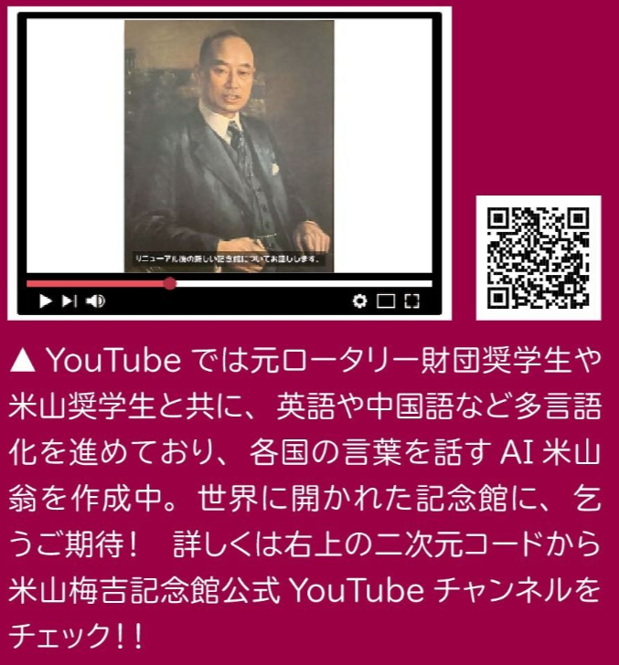

33頁をご覧ください。1月末時点の日本の地区別クラブ数と会員数の一覧表です。2560地区は2,026人の会員数で昨年より３人多いです。日本の会員数は83,519人です。（グアム島等を差し引いて）

今度は、冊子の左側からめくる縱並びの文字の記事です。

9頁は、「この人を訪ねて」として水戸好文（こうぶん）クラブの川上美智子さんという大学の先生をされていた、地区で唯一の女性だけのクラブとして2009年に創立された創立会員を取材したものです。川上さんは大学では「香りの研究」をしており地元の企業や自治体から分析の依賴や相談を受けたり、また水戸市の教育委員会の委員長をされるなど、「香り博士」としての地域貢献や子育てなど絶妙なライフワークバランスを実践している方です。

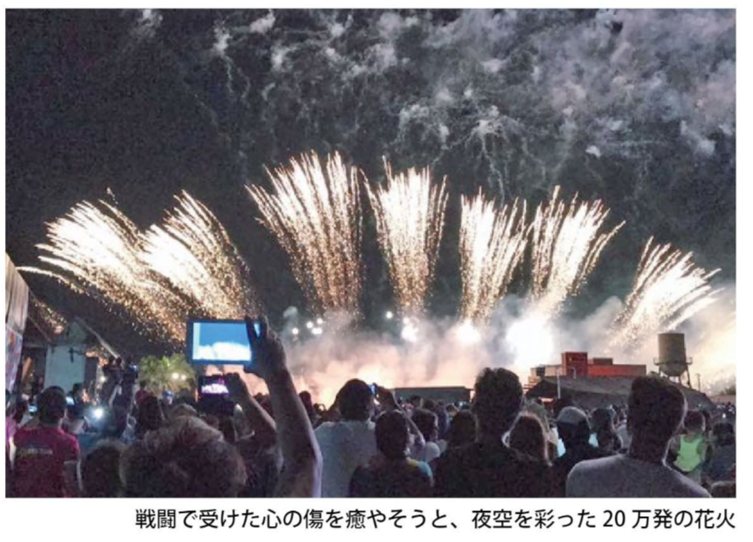16頁の「友愛の広場」は最初に大阪府枚方市（ひらかた）の「くずはロータリークラブ」の森さんという方の「花火で清めた戦闘の傷痕」と云うエッセイです。15年以上も前に、単なる観光で行ったフィリピンで、現地の高齢の住民が先の大戦の恨みからか好意的でなかったことがきっかけで、日本に対するマイナスの感情を残さないためにも、個人でフィリピンの小学校へ学用品やスポーツ用品、楽器、デジタル機器の寄贈などの奉仕活動を始めたことが述べられていました。

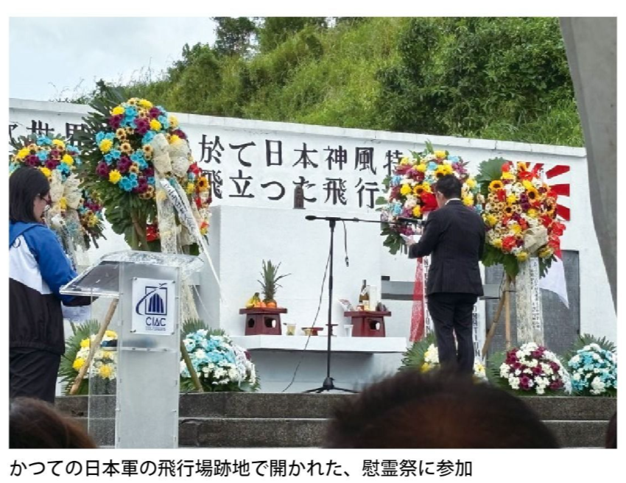その一方、別の方のエッセイが17頁に、宮崎ロータリーの小倉さんの「ルソン島の慰霊祭に参加して」の表題で、昭和19年10月に日本海軍が、神風特別攻撃隊第1号としてゼロ戦に爆弾を装着した5機が飛び立った地で、80年後の昨年10月に行われた慰霊祭について述べたものです。慰霊祭は、日本の特攻隊戦没者慰霊顕彰会とクラーク国際空港公社の共催、フィリピン政府観光省が後援したものでした。式典ではフィリピン空軍音楽隊の日本国歌の演奏もあり親日的であったことが述べられ元日本の統治下にあったにも関わらず何故好意的なのか疑問が尽きなかったとあります。

次回以降の例会予定

　　　4月28日(月) 休 会

　　　5月　5日(月) 休 会「こどもの日」

　　　5月１２日(月) 通常例会「第一例会」

近隣クラブ例会変更　（記帳場所）

22日(火)三条北　夜例会　　三条ロイヤルホテル

24日(木)三条東　例会振替　三条ロイヤルホテル

30日(水)三条　　休会　　　三条信用金庫本店

2025．4．14　　　　　　春の旬例会　 於： ちゃんこ越葉

2

会長挨拶

三条南ロータリークラブ

会 　長　　永桶 俊一

本日は春の旬例会ということで、日本料理ちゃんこ越葉さんで開催させていただきました。

こちらの代表の樋口勤さんは燕ロータリーの会長エレクトであり、後程ご挨拶をいただきます。

次年度のガバナー補佐は燕ロータリークラブの青柳修次さんになります。青柳さんには次年度の公式訪問やIMなどいろいろお世話になると思います。

先週の土曜日19日に越後春日山ロータリークラブ創立30周年記念式典に行ってまいりました。

およそ190名の参加で、第7分区だけで130人近く来ており、2つの友好クラブから35人参加していました。越後春日山ロータリークラブは1995年に創立し、3年後の1998年に甲府西ロータリークラブと友好クラブを締結し、10周年である2005年に米沢中央ロータリークラブと友好クラブを締結しています。

お気づきのように甲府は武田信玄ゆかりの地である事、上杉謙信の埋葬地である米沢には上杉祭り、上越市では謙信公祭があり、全て上杉謙信つながりで友好クラブの締結をしています。武田信玄とは川中島の戦いで5回12年余り戦い合う宿敵でありますが、そのクラブと友好クラブを締結することは義の塩と同じく広い心・義に熱い心で結ばれたと思っております。

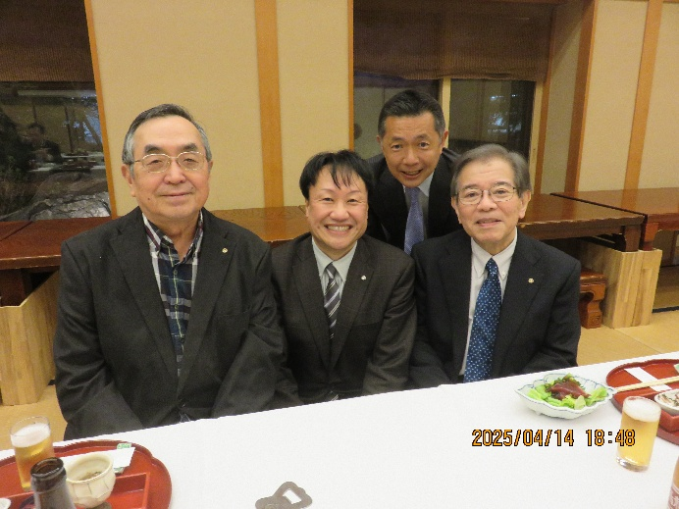越後春日山ロータリークラブでは長年にわたり谷浜地区において、小学生と義の塩づくり体験学習や義の塩海岸清掃を行っており、謙信公にこだわった活動をしています。

祝賀会では、ドローンを飛ばして写真撮影があり新しい試みもありました。

越後春日山ロータリークラブは最大50名いたということですが、現在28名で抱える悩みは同じものがあると感じたところです。

友好クラブを考える時に非常に参考になると感じて帰ってきました。

本日は越葉さんでちゃんこ料理を楽しんで、懇親を深めていきましょう。

よろしくお願いします。

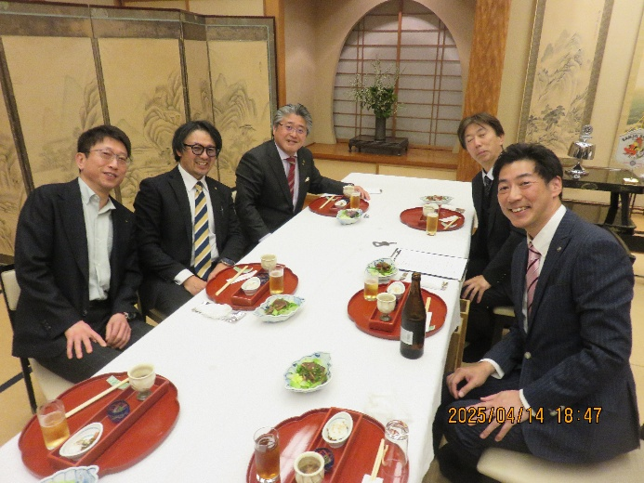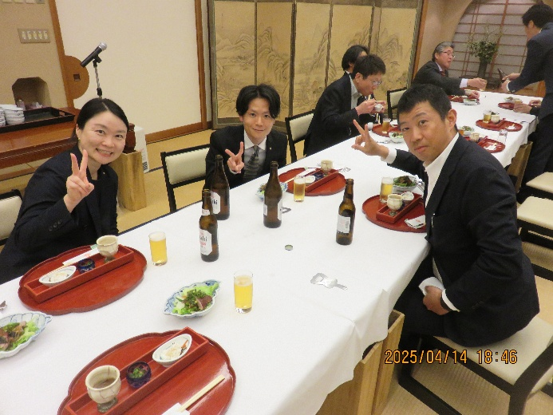

**😊**ニコニコボックス

**4/14　　16,000円　　　本年度累計　564,000円**

**永桶会長**「本日は旬例会です。皆様ご参加ありがとうございます」

**田中幹事**「久しぶりの越葉さん、楽しみです。親睦委員会の皆様ありがとうございます」

**石山さん**「本日はありがとうございます！桜がきれいでよかったです！！」

**渡辺俊さん**「桜並木がきれいでした」

**桑原さん**「旬例会、お料理を楽しみにしておりました」

**木村譲さん**「本日の旬例会楽しみにきました」

**江花さん**「本日もよろしくお願いします」

**坂井さん、大渓さん、田代さん、熊倉さん、永井さん、**

**太田さん、加藤さん、木村雅さん**「BOXに協力します」

**藤田さん「BOXにご協力ありがとうございました」**

◆本日の出席：38名中20名

◆先週までの通算出席率：88.33％

◆本日の例会場：ちゃんこ越葉（燕市南７丁目８−９）

